TRƯỜNG ĐẠI HỌC BÁCH KHOA HÀ NỘI
Viện Công nghệ thông tin và Truyền thông

Tài liệu đặc tả yêu cầu phần mềm
(Software Requirement Specification – SRS)
Phiên bản <số>

Hệ thống quản lý phòng Gym
Môn: <Tên môn>

Nhóm 17
Trần Đăng Bách - 20235661
Nông Quốc Cường - 20235668
Vũ Huy Hoàng - 20235732

Hà Nội, ngày … tháng … năm …
<Các chú thích nằm trong cặp dấu ngoặc nhọn không nằm trong tài liệu này, mục đích là để giải thích thêm. Khi sinh viên sử dụng tài liệu này, cần xoá các phần chú thích này trong bài làm của mình và điền nội dung theo chỉ dẫn>
<Tài liệu này được viết bởi TS. Nguyễn Thị Thu Trang, như một case study dùng cho sinh viên trong các học phần liên quan. Nghiêm cấm mọi hành vi sửa đổi hoặc sử dụng khi chưa có sự đồng ý của tác giả.>
Mục lục

Mục lục 1
1 Giới thiệu 3
1.1 Mục đích 3
1.2 Phạm vi 3
1.3 Từ điển thuật ngữ 3
1.4 Tài liệu tham khảo 4
2 Mô tả tổng quan 5
2.1 Các tác nhân 5
2.2 Biểu đồ use case tổng quan 5
2.3 Biểu đồ use case phân rã 6
2.3.1 Phân rã use case “Quản trị người dùng” 6
2.3.2 Phân rã use case “Phân nhóm người dùng” 6
2.3.3 Phân rã use case “Phân quyền sử dụng chức năng” 7
2.4 Quy trình nghiệp vụ 7
2.4.1 Quy trình sử dụng phần mềm 7
2.4.2 Quy trình quản lý nhóm cho người dùng 8
2.4.3 Quy trình quản lý người dùng cho nhóm 9
2.4.4 Quy trình quản lý chức năng cho nhóm 10
3 Đặc tả các chức năng 12
3.1 Đặc tả use case UC001 “Đăng nhập” 12
3.2 Đặc tả use case UC002 “Tạo menu” 13
3.3 Đặc tả use case UC003 “Đăng ký” 13
3.4 Đặc tả use case UC004 “Tìm kiếm người dùng” 15
3.5 Đặc tả use case UC005 “CRUD chức năng” 16
4 Các yêu cầu khác 19
4.1 Chức năng (Functionality) 19
4.2 Tính dễ dùng (Usability) 19
4.3 Các yêu cầu khác 19

Giới thiệu

Mục đích
Tài liệu này mô tả chi tiết các yêu cầu phần mềm cho Hệ thống Quản lý Phòng tập Gym, bao gồm các phân hệ chức năng, các tác nhân tham gia hệ thống và các ràng buộc nghiệp vụ liên quan.
Tài liệu mô tả mục đích, phạm vi, các tính năng chính, giao diện hệ thống và các ràng buộc cần thực hiện để hệ thống phản ứng đúng với các yêu cầu từ người dùng và tác nhân bên ngoài.
Tài liệu dành cho các bên liên quan (stakeholder) bao gồm chủ phòng tập, nhân viên vận hành, và các nhà phát triển phần mềm tham gia dự án.

Phạm vi
Trong thực tế, các phòng tập gym hiện nay phải quản lý đồng thời nhiều nghiệp vụ phức tạp như quản lý hội viên, gói tập, thiết bị, nhân sự và doanh thu. Việc thực hiện thủ công hoặc qua nhiều công cụ rời rạc dễ dẫn đến sai sót, thất thoát dữ liệu và trải nghiệm hội viên kém.
Phần mềm Hệ thống Quản lý Phòng tập Gym được xây dựng nhằm số hóa và tích hợp toàn bộ các nghiệp vụ vận hành của một phòng tập trên một nền tảng duy nhất. Cụ thể:
Hội viên có thể tự tạo tài khoản, đăng nhập để theo dõi gói tập, lịch sử tập luyện, đăng ký hoặc gia hạn gói tập trực tuyến và gửi phản hồi về chất lượng dịch vụ.
Nhân viên quản lý thực hiện các nghiệp vụ hàng ngày như đăng ký hồ sơ hội viên mới, check-in, xử lý thanh toán, quản lý thiết bị và tiếp nhận phản hồi từ hội viên.
Huấn luyện viên cá nhân (PT) quản lý danh sách học viên của mình, lên lịch tập và theo dõi tiến độ tập luyện của từng hội viên.
Chủ phòng tập có quyền cao nhất, bao gồm quản lý nhân sự, thiết lập các gói tập, phân quyền hệ thống và xem báo cáo thống kê doanh thu, hiệu suất vận hành.
Hệ thống hỗ trợ phân quyền theo vai trò (role-based access control), đảm bảo mỗi tác nhân chỉ truy cập được các chức năng phù hợp với vai trò của mình.

Từ điển thuật ngữ
<Đưa ra các thuật ngữ và giải thích cho thuật ngữ đó trong nghiệp vụ của phần mềm, và được sử dụng trong tài liệu này. Không được tự ý mặc định về kinh nghiệm hoặc kiến thức của người đọc>

Tài liệu tham khảo
<Liệt kê danh sách tài liệu tham khảo được sử dụng trong tài liệu này, bao gồm các tài liệu liên quan đến dự án>

Mô tả tổng quan

Các tác nhân
Hệ thống có bốn tác nhân chính:
Chủ phòng tập (Owner): Người quản lý cao nhất, chịu trách nhiệm tổng thể hoạt động kinh doanh, xem báo cáo và phân quyền.
Nhân viên quản lý (Staff): Thực hiện các nghiệp vụ vận hành hàng ngày như đăng ký hội viên, check-in, quản lý gói tập, thiết bị và xử lý phản hồi.
Huấn luyện viên cá nhân (PT): Quản lý danh sách học viên, theo dõi lịch tập, hướng dẫn và đánh giá tiến độ tập luyện.
Hội viên (Member): Người sử dụng dịch vụ, thực hiện check-in, theo dõi tài khoản, đăng ký/gia hạn gói tập và gửi phản hồi.

Biểu đồ use case tổng quan
Khi chưa đăng nhập, hội viên có thể tạo tài khoản mới và đăng nhập vào hệ thống. Sau khi đăng nhập thành công, hệ thống tự động hiển thị các chức năng tương ứng với vai trò của tài khoản đó.
Đối với hội viên, sau khi đăng nhập có thể quảnlýthông tin cá nhân, xem danh sách gói tập, đăng ký hoặc gia hạn gói tập, xem lịch sử tập luyện và gửi phản hồi. Khi hội viên đăng ký hoặc gia hạn gói tập, hệ thống bắt buộc thực hiện quy trình xửlýthanh toán, bao gồm chọn phương thức thanh toán, ghi nhận giao dịch, xuất hóa đơn và kích hoạt gói tập.
Đối với Staff, sau khi đăng nhập có thể thực hiện toàn bộ các nghiệp vụ vận hành hàng ngày. Khi xửlýthanh toán, hệ thống bắt buộc xuất hóa đơn sau khi ghi nhận giao dịch thành công. Khi tiếp nhận phản hồi từ hội viên, Staff có trách nhiệm xửlývà phản hồi lại.
Đối với PT, sau khi đăng nhập có thể xem và quản lý danh sách học viên của mình, quảnlýlịch tập và ghi nhận tiến độ tập luyện sau mỗi buổi. Hệ thống giới hạn PT chỉ được xem thông tin học viên được phân công cho mình.
Đối với Owner, sau khi đăng nhập có toàn quyền quản lý hệ thống bao gồm quản lý nhân sự, thiết lập gói tập và xem báo cáo thống kê.

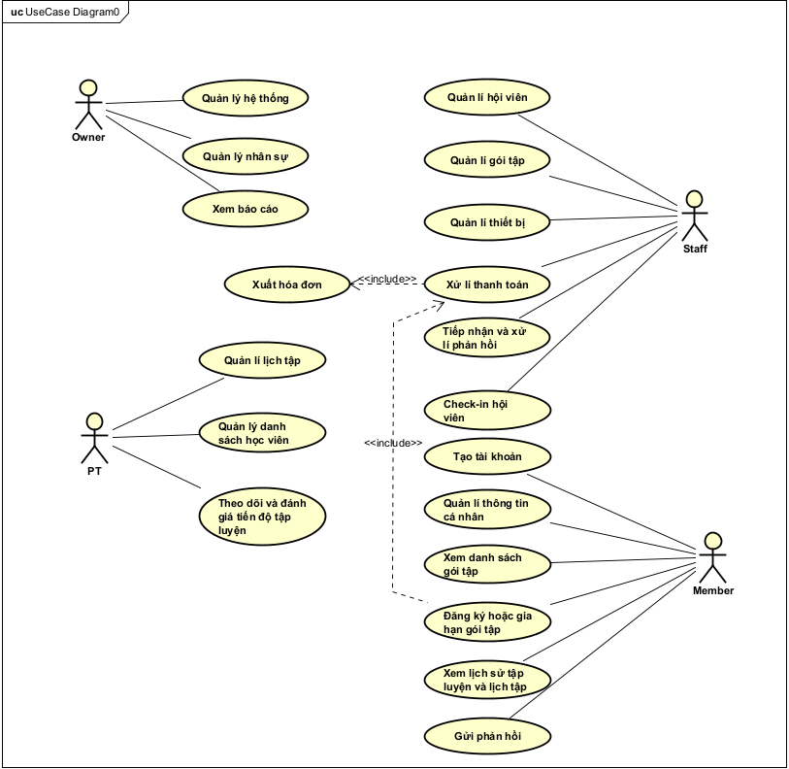
Quản trị viên có thể quản lý người dùng và nhóm người, chức năng và loại chức năng có trong hệ thống. Đồng thời, quản trị viên có thể phân nhóm cho người dùng, và phân quyền sử dụng chức năng cho nhóm người dùng. Các use case của quản trị viên trong biểu đồ use case tổng quan này là use case phức hợp của một nhóm các use case. Chi tiết về các use case phức này được đưa ra trong các biểu đồ phân rã ở phần sau.

Biểu đồ use case phân rã

Phân rã use case “Xử lý thanh toán”
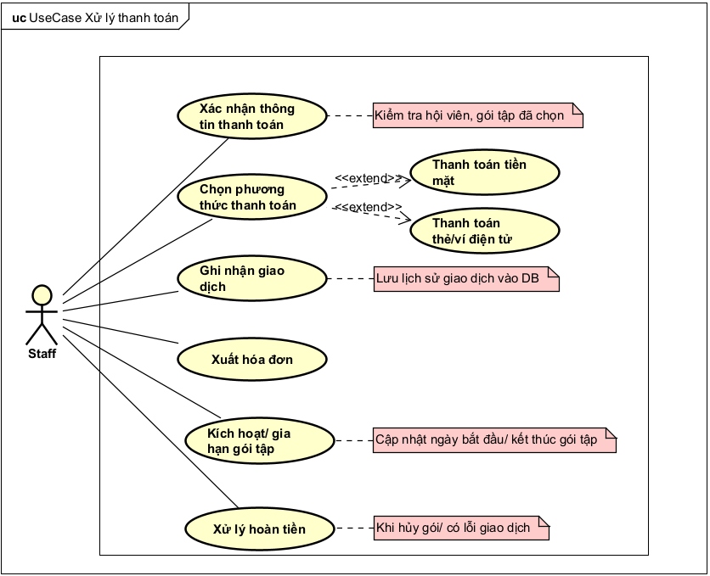

Phân rã use case “Quản lý gói tập”
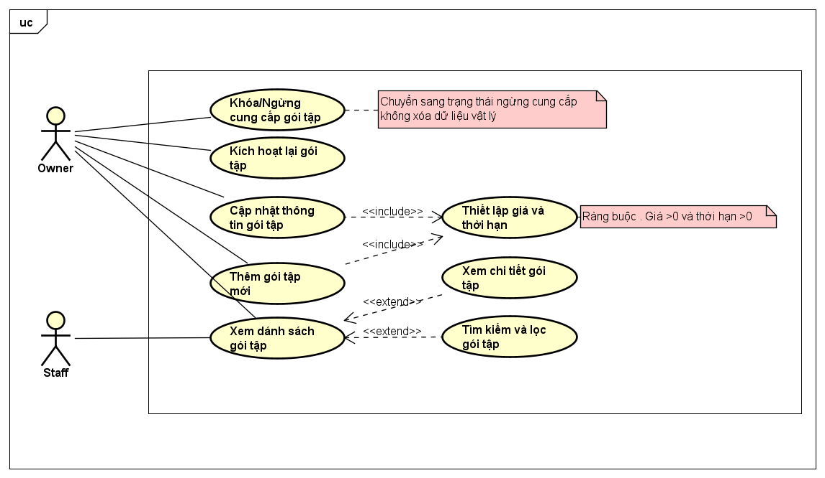
2.3.5 Phân rã use case “Quản lý nhân sự”
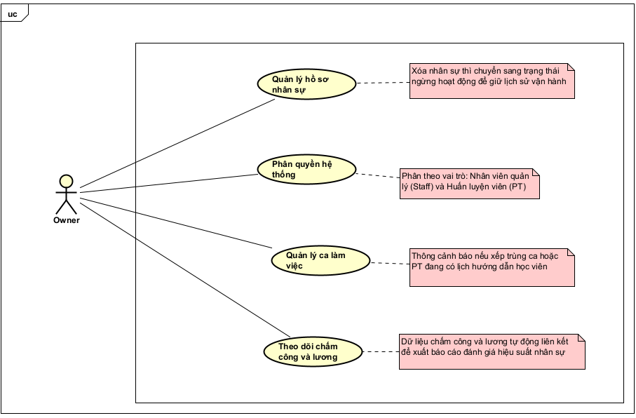
2.3.6 Phân rã use case “Đăng ký/Gia hạn gói tập”
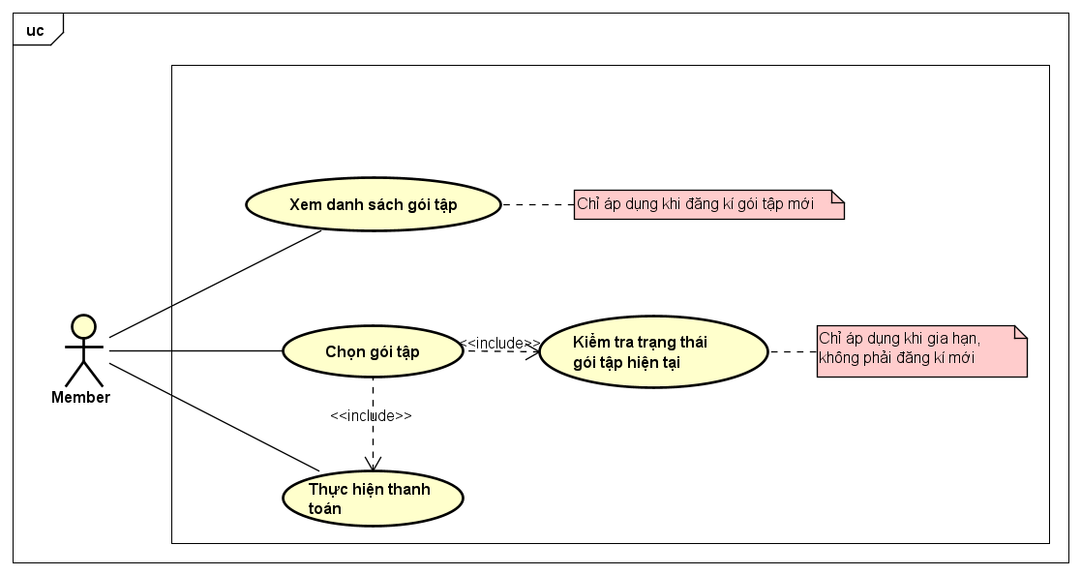
2.3.7 Phân rã UseCase “Quản lý hội viên”
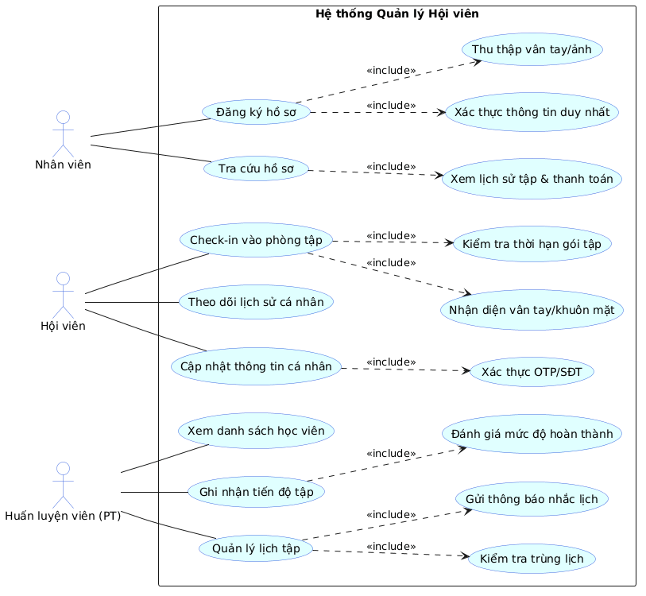

Quy trình nghiệp vụ
Trong hệ thống này, có bốn quy trình nghiệp vụ chính: quy trình đăng ký hội viên mới, quy trình check-in hội viên, quy trình xửlýthanh toán, và quy trình theo dõi tiến độ tập luyện. Chi tiết các hành động trong từng quy trình được mô hình hóa bằng biểu đồ hoạt động trong các mục con dưới đây.

Quy trình đăng ký hội viên mới
Hội viên cung cấp thông tin cá nhân và lựa chọn gói tập phù hợp. Staff tiếp nhận thông tin và tạo hồ sơ hội viên trên hệ thống. Tiếp theo, hội viên thực hiện thanh toán. Nếu thanh toán thành công, hệ thống xuất hóa đơn, cấp mã hội viên, kích hoạt gói tập và gửi thông báo xác nhận. Nếu thanh toán thất bại, hội viên được yêu cầu chọn lại phương thức thanh toán.
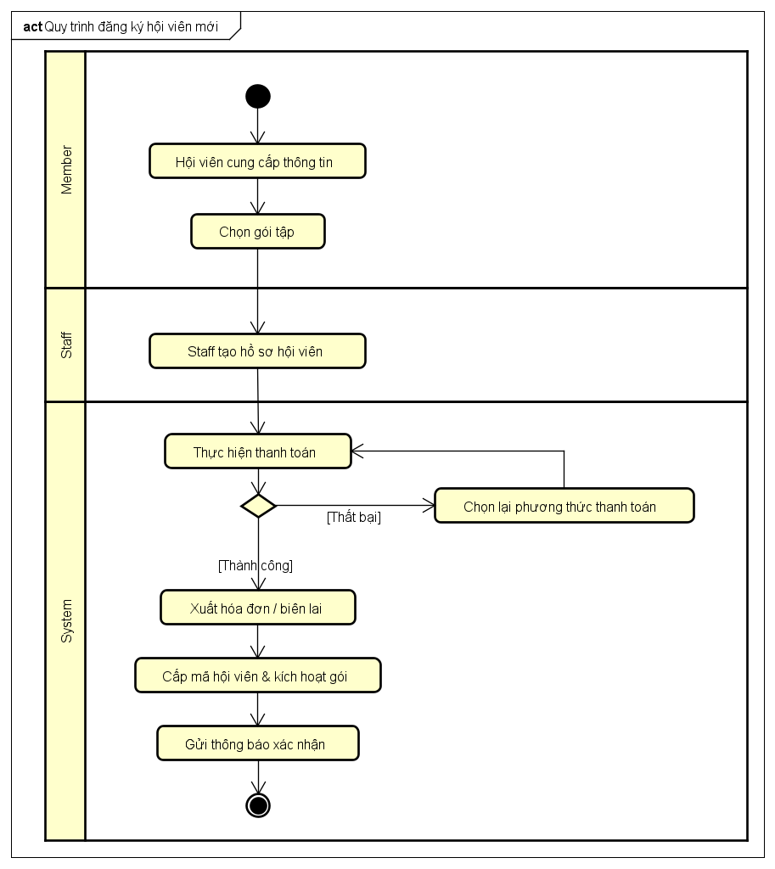

Quy trình xử lý thanh toán
Staff xác nhận thông tin hóa đơn và hội viên chọn phương thức thanh toán. Nếu thanh toán bằng tiền mặt, Staff trực tiếp nhận tiền. Nếu thanh toán bằng thẻ hoặc ví điện tử, hệ thống kết nối cổng thanh toán để xử lí. Sau khi thanh toán thành công, hệ thống ghi nhận giao dịch, xuất hóa đơn và kích hoạt hoặc gia hạn gói tập cho hội viên. Nếu thanh toán thất bại, hội viên được yêu cầu chọn lại phương thức.
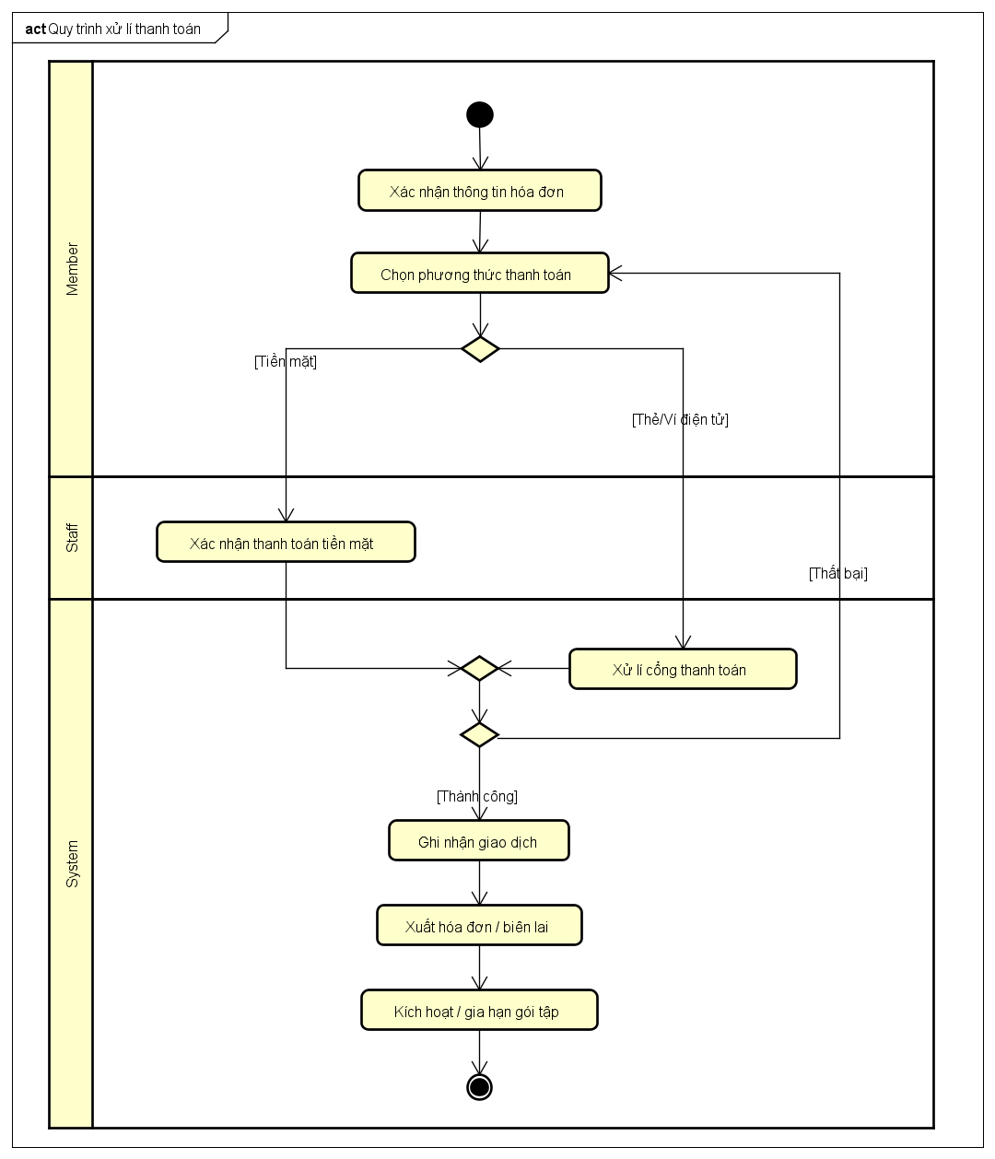

Quy trình quản lý gói tập
Chủ phòng tập (Owner) có thể quản lý các gói tập có trong hệ thống theo quy trình như sau. Chủ phòng tập truy cập vào module quản lý gói tập, hệ thống sẽ hiển thị danh sách các gói tập hiện có. Từ đây, Chủ phòng tập có thể thực hiện tìm kiếm/lọc, hoặc lựa chọn các thao tác: Thêm gói tập mới, Sửa thông tin gói tập đã có, hoặc Khóa/Kích hoạt lại một gói tập.
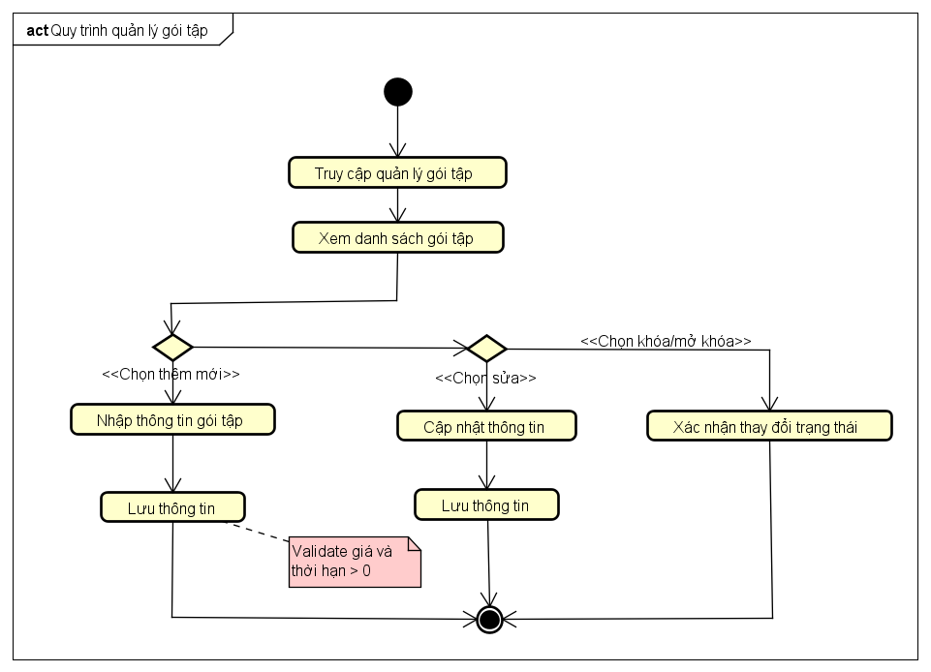

Quy trình theo dõi và đánh giá tiến độ tập luyện
PT truy cập danh sách học viên được phân công. PT chọn học viên muốn ghi nhận và xem lịch sử các buổi tập trước đó. Sau mỗi buổi tập, PT ghi nhận nội dung buổi tập và đánh giá tiến độ của học viên. Hệ thống lưu trữ thông tin và cập nhật lịch sử tập luyện để hội viên có thể xem lại qua tài khoản của mình.
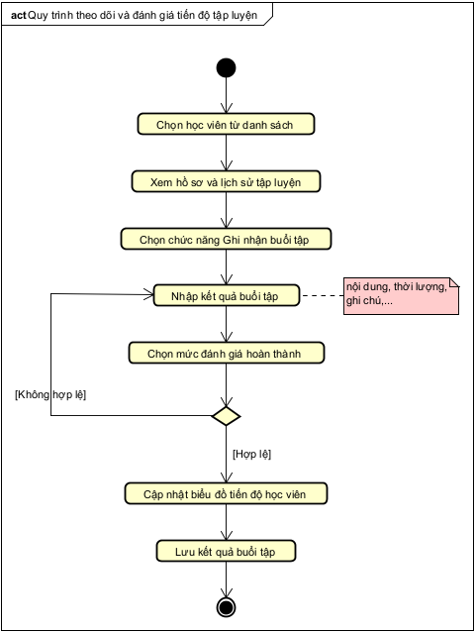

Quy trình quản lý lịch tập học viên
Huấn luyện viên cá nhân (PT) đăng nhập vào hệ thống và truy cập danh sách các học viên mà mình đang phụ trách. Tại đây, PT lựa chọn một trong hai thao tác: tạo lịch tập mới cho một hội viên, hoặc chỉnh sửa lịch tập đã có. Với thao tác tạo lịch mới, PT chọn hội viên cần lập lịch; với thao tác chỉnh sửa, PT chọn lịch tập có sẵn từ danh sách. Tiếp theo, PT nhập thông tin lịch tập gồm ngày, giờ và loại bài tập. Hệ thống kiểm tra xem lịch vừa nhập có trùng với các lịch tập khác (của chính PT hoặc của hội viên) hay không. Nếu phát hiện trùng lịch, hệ thống hiển thị thông báo và yêu cầu PT chọn lại thời gian, quay lại bước nhập thông tin. Khi lịch hợp lệ, hệ thống lưu lịch tập vào cơ sở dữ liệu, cập nhật lại giao diện lịch tuần / tháng của PT và gửi thông báo lịch tập sắp tới đến hội viên liên quan.
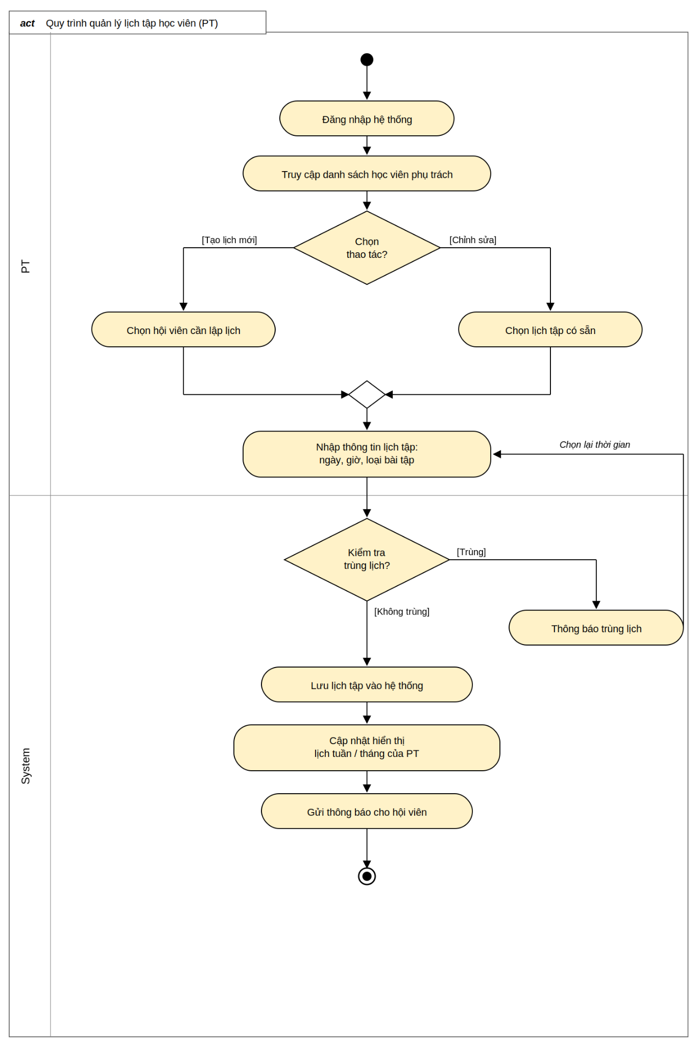

Quy trình check-in hội viên
Khi đến phòng tập, hội viên xuất trình Mã ID hoặc thực hiện quét vân tay tại thiết bị check-in đặt ở quầy lễ tân. Hệ thống tra cứu hồ sơ hội viên theo dữ liệu vừa nhận. Nếu không tìm thấy hồ sơ tương ứng, hệ thống hiển thị thông báo lỗi yêu cầu hội viên kiểm tra lại Mã ID hoặc liên hệ Staff, và kết thúc quy trình. Trường hợp tìm thấy hồ sơ, hệ thống tiếp tục kiểm tra trạng thái gói tập hiện tại của hội viên. Nếu gói tập đã hết hạn hoặc hết buổi, hệ thống từ chối check-in, hiển thị thông báo gợi ý hội viên gia hạn gói tập (gọi sang quy trình UC002). Nếu gói tập còn hiệu lực, hệ thống xét tiếp loại gói: với gói tính theo buổi, hệ thống tự động trừ 01 buổi tập khỏi số dư của hội viên; với gói theo thời hạn, bước trừ buổi được bỏ qua. Sau đó hệ thống ghi nhận lịch sử check-in vào cơ sở dữ liệu kèm theo Ngày, Giờ vào, hiển thị thông báo chào mừng cùng thông tin số buổi hoặc số ngày tập còn lại, và cho phép hội viên vào phòng tập.
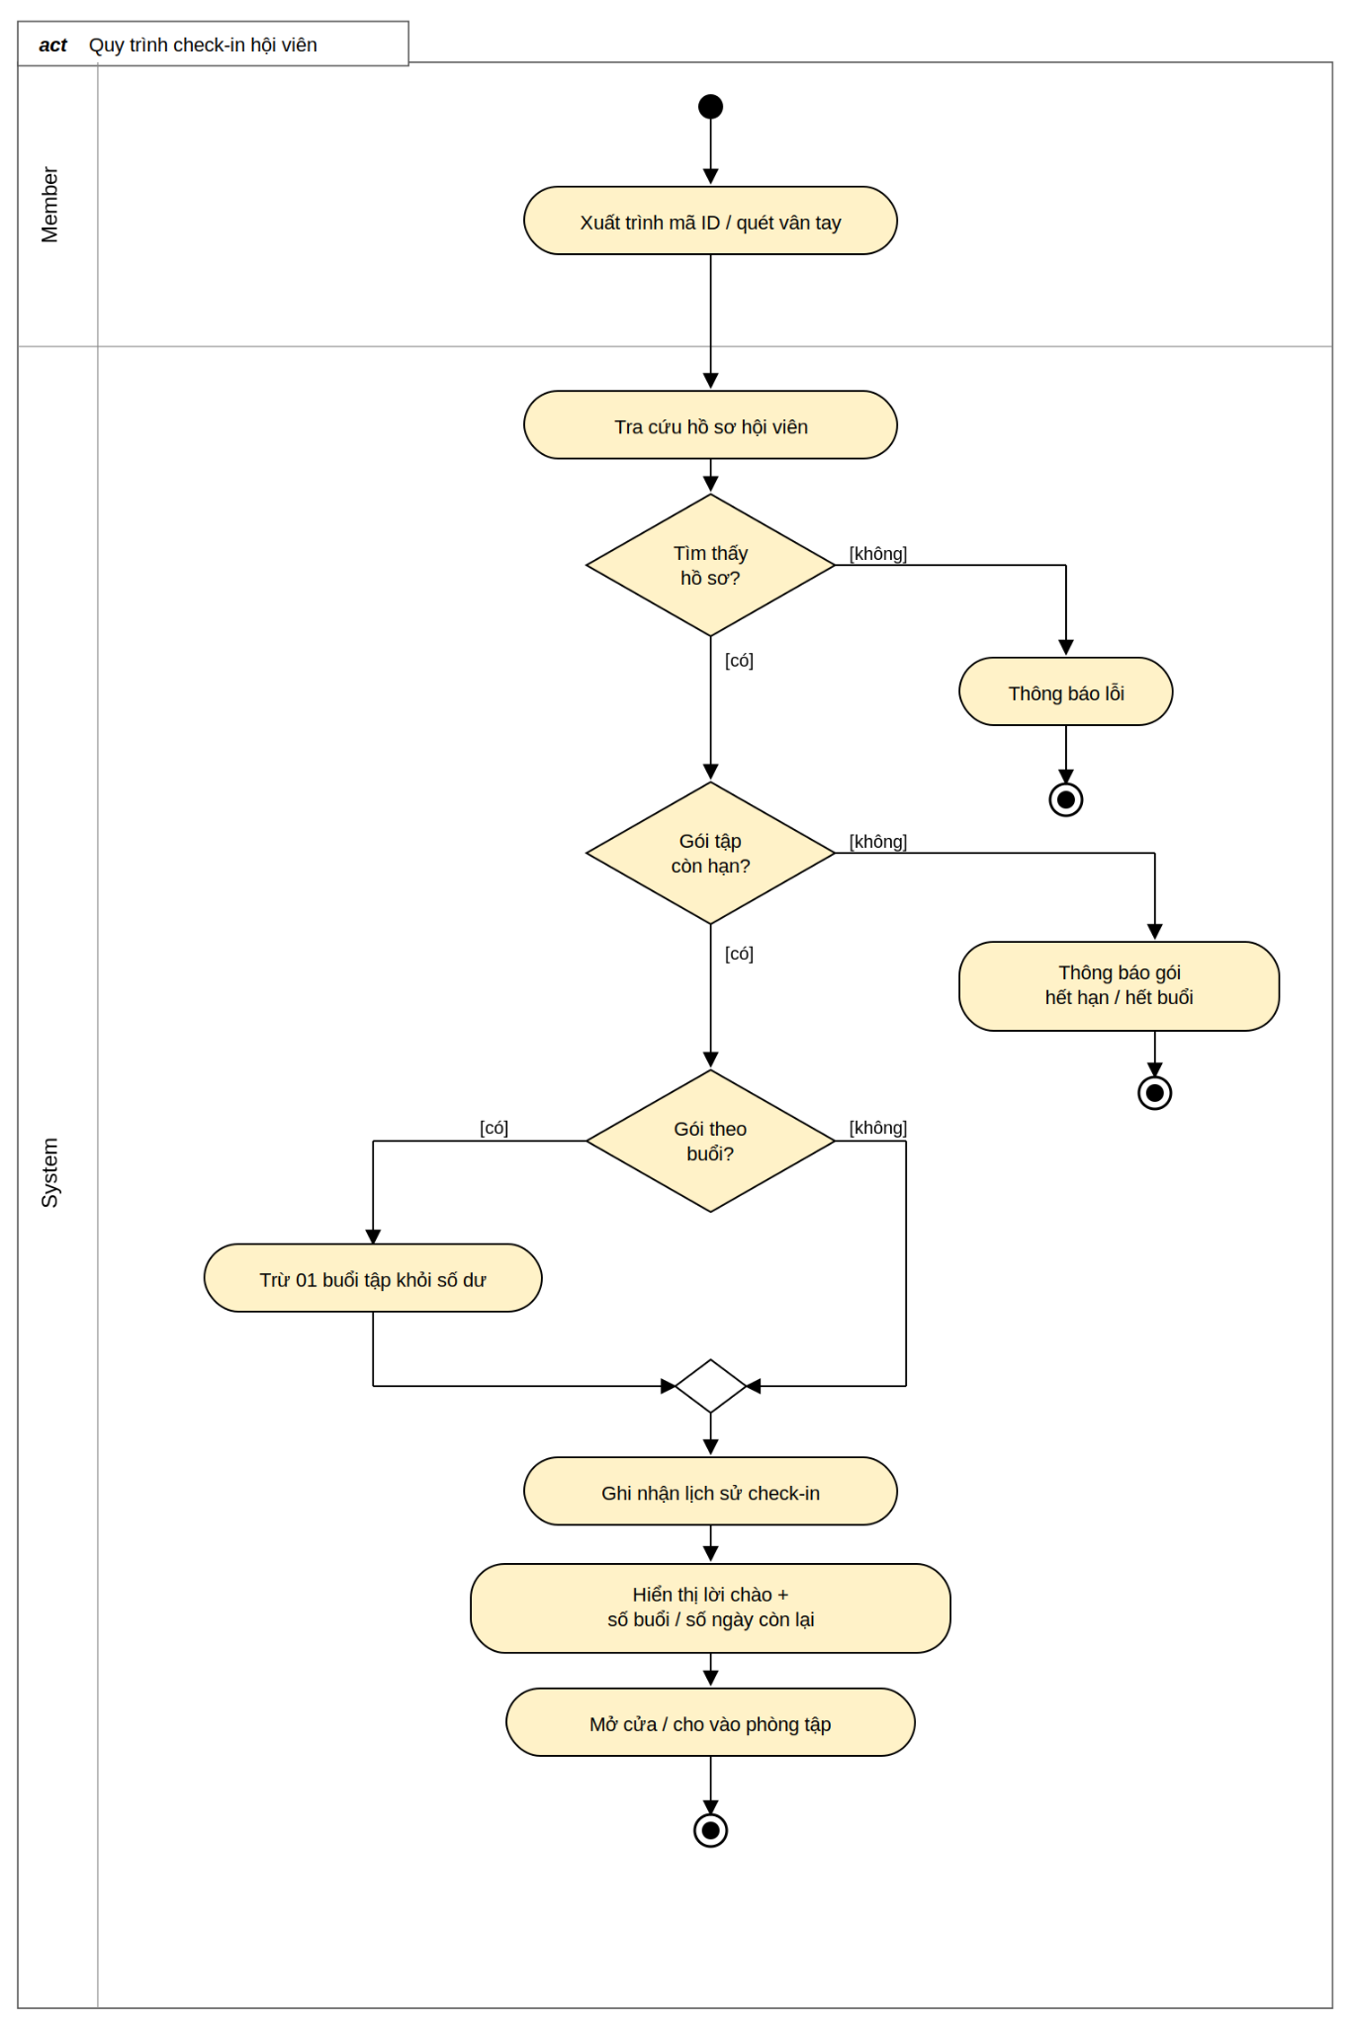

Quy trình gửi và tiếp nhận phản hồi
Phía Hội viên: Hội viên chọn chức năng Gửi phản hồi và chọn phân loại (Nhân viên / Thiết bị / Gói tập). Hội viên nhập nội dung phản hồi và điểm đánh giá (số sao). Hệ thống kiểm tra nội dung có hợp lệ không. Nếu hội viên chưa nhập nội dung hoặc chưa chọn phân loại, hệ thống thông báo lỗi và yêu cầu nhập lại. Nếu hợp lệ, hội viên xác nhận gửi.
Phía Staff: Hệ thống tự động gửi thông báo đến Staff khi có phản hồi mới. Staff mở phản hồi, xem nội dung chi tiết và cập nhật trạng thái sang "Đang xử lý". Staff nhập nội dung phản hồi lại và gửi đến hội viên. Sau khi xử lý xong, Staff cập nhật trạng thái sang "Đã hoàn tất". Hệ thống ghi nhận người xử lý và thời gian hoàn tất. Hội viên nhận được kết quả xử lý phản hồi từ phía Staff.

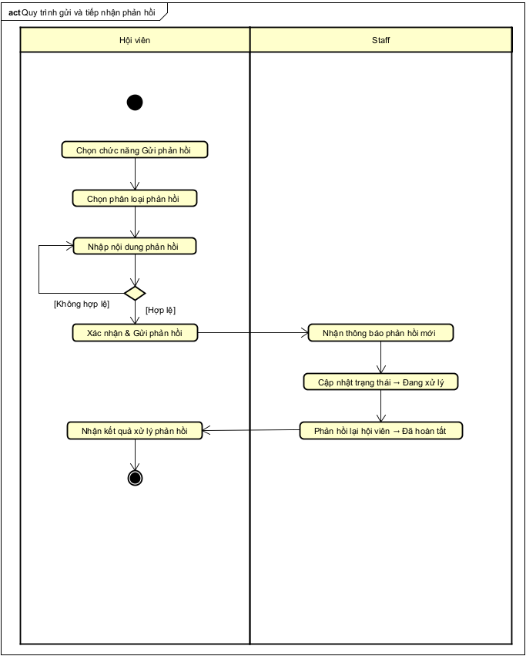

Đặc tả các chức năng
Chi tiết về các use case được đưa ra trong phần 2 được đặc tả trong các phần dưới đây.

Đặc tả use case UC001 "Tạo tài khoản"
Mã Use case | UC001 | Tên Use case | Tạo tài khoản
Tác nhân | Hội viên
Tiền điều kiện | Người dùng chưa có tài khoản trong hệ thống.
Luồng sự kiện chính  (Thành công) | STT Thực hiện bởi Hành động  Hội viên Chọn chức năng Đăng ký / Tạo tài khoản.  Hệ thống Hiển thị form đăng ký với các trường thông tin cần điền.  Hội viên Nhập thông tin cá nhân: Họ tên, Số điện thoại, Ngày sinh, Email, Mật khẩu (mô tả tại bảng dữ liệu đầu vào *).  Hội viên Xác nhận và gửi yêu cầu đăng ký.  Hệ thống Kiểm tra các trường bắt buộc đã được nhập đầy đủ hay chưa.  Hệ thống Kiểm tra Số điện thoại chưa được đăng ký trong hệ thống.  Hệ thống Tạo tài khoản mới với trạng thái "Chờ kích hoạt", cấp Mã hội viên tự động.  8. Hệ thống Gửi thông báo xác nhận đăng ký thành công đến Email / SĐT của hội viên.
Luồng sự kiện thay thế | STT Thực hiện bởi Hành động  5a. Hệ thống Thông báo lỗi: Cần nhập các trường bắt buộc, nếu hội viên bỏ trống trường bắt buộc. Quay lại bước 3.  6a. Hệ thống Thông báo lỗi: Số điện thoại đã được đăng ký, yêu cầu hội viên nhập SĐT khác. Quay lại bước 3.
Hậu điều kiện | Không

* Dữ liệu đầu vào của thông tin cá nhân gồm các trường dữ liệu sau:

STT | Trường dữ liệu | Mô tả | Bắt buộc? | Điều kiện hợp lệ | Ví dụ
 | Họ tên | Họ và tên đầy đủ của người dùng | Có | Không rỗng, tối đa 100 ký tự | Nguyễn Văn A
 | Số điện thoại | Số điện thoại dùng để liên hệ và đăng nhập | Có | 10 số, bắt đầu bằng 0, chưa đăng ký trong hệ thống | 0901234567
3 | Email | Địa chỉ email của người dùng | Không | Định dạng email hợp lệ | a@gmail.com
4 | Mật khẩu | Mật khẩu dùng để xác thực tài khoản | Có | Tối thiểu 8 ký tự, có chữ và số | Gym@2024
5 | Ngày sinh | Ngày tháng năm sinh của người dùng | Có | Ngày hợp lệ, người dùng đủ 16 tuổi | 01/01/2000

Đặc tả use case UC002 "Đăng ký hoặc gia hạn gói tập"
Mã Use case | UC002 | Tên Use case | Đăng ký hoặc gia hạn gói tập
Tác nhân | Hội viên / Staff
Tiền điều kiện | Hội viên đã có tài khoản trong hệ thống. Staff đã đăng nhập.
Luồng sự kiện chính  (Thành công) | STT Thực hiện bởi Hành động  Hội viên / Staff Chọn chức năng Đăng ký gói tập hoặc Gia hạn gói tập.  Hệ thống Hiển thị danh sách gói tập đang hoạt động kèm thông tin: Tên gói, Thời hạn, Giá tiền.  Hội viên / Staff Chọn gói tập phù hợp.  Hệ thống Hiển thị màn hình xác nhận thông tin đăng ký.  5. Hội viên / Staff Xác nhận và gọi use case UC003 Xửlýthanh toán.  6. Hệ thống Kích hoạt gói tập (đăng ký mới) hoặc cộng dồn thời gian vào ngày hết hạn hiện tại (gia hạn).  7. Hệ thống Gửi thông báo xác nhận đến hội viên.
Luồng sự kiện thay thế | STT Thực hiện bởi Hành động  5a. Hệ thống Nếu thanh toán thất bại, hiển thị thông báo lỗi và yêu cầu chọn lại phương thức thanh toán. Quay lại bước 5.  6a. Hệ thống Nếu là gia hạn: kiểm tra gói tập hiện tại của hội viên và hiển thị thông tin ngày hết hạn hiện tại trước khi chọn gói.
Hậu điều kiện | Gói tập được kích hoạt hoặc gia hạn thành công. Hóa đơn được xuất và lưu vào hệ thống.

Đặc tả use case UC003 "Xử lý thanh toán"
Mã Use case | UC003 | Tên Use case | Xửlýthanh toán
Tác nhân | Staff
Tiền điều kiện | Gói tập đã được chọn. Staff đã đăng nhập.
Luồng sự kiện chính  (Thành công) | STT Thực hiện bởi Hành động  Staff Xác nhận thông tin hóa đơn: Tên hội viên, Gói tập, Số tiền cần thanh toán.  Staff Chọn phương thức thanh toán: Tiền mặt / Thẻ ngân hàng / Ví điện tử.  Hệ thống Xửlýthanh toán theo phương thức đã chọn.  Hệ thống Ghi nhận giao dịch vào cơ sở dữ liệu  Hệ thống Xuất hóa đơn / biên lai và hiển thị cho Staff  Hệ thống Trả kết quả thanh toán thành công về use case gọi (UC002).
Luồng sự kiện thay thế | STT Thực hiện bởi Hành động  3a. Hệ thống Thanh toán bằng thẻ / ví thất bại (kết nối lỗi hoặc thẻ bị từ chối): Thông báo lỗi, yêu cầu chọn lại phương thức. Quay lại bước 2.
Hậu điều kiện | Giao dịch thanh toán được ghi nhận. Hóa đơn được xuất thành công.
* Dữ liệu đầu vào của thông tin cá nhân gồm các trường dữ liệu sau:
STT | Trường dữ liệu | Mô tả | Bắt buộc? | Điều kiện hợp lệ | Ví dụ
 | Phương thức thanh toán | Hình thức thanh toán mà người dùng lựa chọn | Có | Tiền mặt / Thẻ ngân hàng / Ví điện tử | Tiền mặt
 | Số tiền (VNĐ) | Tổng số tiền cần thanh toán cho gói tập | Có | Bằng giá gói tập đã chọn, không âm | 1200000

Đặc tả use case UC004 “Xem danh sách gói tập”
Mã Use case | UC004 | Tên Use case | Xem danh sách gói tập
Tác nhân | Hội viên
Tiền điều kiện | Hội viên đăng nhập thành công vào hệ thống
Luồng sự kiện chính  (Thành công) | STT Thực hiện bởi Hành động  1 Hội viên chọn chức năng Xem danh sách gói tập.  2 Hệ thống Hiển thị danh sách tất cả gói tập đang ở trạng thái "Hoạt động", kèm thông tin: Tên gói, Thời hạn, Giá tiền, Phân loại, Mô tả.  3 Hội viên Xem chi tiết từng gói tập hoặc so sánh các gói.
Luồng sự kiện thay thế | STT Thực hiện bởi Hành động  2a. Hệ thống Xảy ra lỗi khi tải danh sách gói tập. Hiển thị thông báo lỗi và yêu cầu thử lại sau.  3a. Hội viên Nhập từ khóa hoặc chọn bộ lọc tìm kiếm gói tập.
Hậu điều kiện | Hệ thống hiển thị thành công danh sách các gói tập đang hoạt động.

Đặc tả use case UC005 “Xem danh sách gói tập”
Mã Use case | UC005 | Tên Use case | Xem danh sách gói tập
Tác nhân | Hội viên
Tiền điều kiện | Hội viên đăng nhập thành công vào hệ thống
Luồng sự kiện chính  (Thành công) | STT Thực hiện bởi Hành động  1 Hội viên Chọn chức năng Xem lịch sử tập luyện và lịch tập.  2 Hệ thống Hiển thị danh sách các buổi tập đã thực hiện: Ngày, Giờ, Nội dung (nếu có ghi nhận từ PT).  3 Hệ thống Hiển thị lịch tập sắp tới được PT lên lịch (nếu có).  4 Hội viên Xem chi tiết từng buổi tập hoặc lọc theo khoảng thời gian.
Luồng sự kiện thay thế | STT Thực hiện bởi Hành động  2a. Hệ thống Không tìm thấy dữ liệu lịch sử tập luyện. Hiển thị thông báo “Chưa có lịch sử tập luyện”.  2b. Hệ thống Không có lịch tập sắp tới. Hiển thị thông báo “Hiện chưa có lịch tập được lên lịch”.
Hậu điều kiện | Hệ thống hiển thị thành công danh sách lịch sử check-in và lịch tập sắp tới.

Đặc tả use case UC006 "Gửi phản hồi"
Mã Use case | UC006 | Tên Use case | Gửi phản hồi
Tác nhân | Hội viên
Tiền điều kiện | Hội viên đăng nhập thành công vào hệ thống
Luồng sự kiện chính  (Thành công) | STT Thực hiện bởi Hành động  1 Hội viên Chọn chức năng Gửi phản hồi.  2 Hệ thống Hiển thị form gửi phản hồi với các lựa chọn phân loại: Nhân viên / Thiết bị / Gói tập.  3 Hội viên Chọn phân loại phản hồi, nhập nội dung và điểm đánh giá (số sao).  4 Hội viên Xác nhận gửi phản hồi.  5 Hệ thống Lưu phản hồi với trạng thái "Mới" và gửi thông báo đến Staff quản lý.
Luồng sự kiện thay thế | STT Thực hiện bởi Hành động  4a. Hệ thống Thông báo lỗi nếu hội viên chưa nhập nội dung hoặc chưa chọn phân loại. Yêu cầu nhập lại. Quay lại bước 3.
Hậu điều kiện | Phản hồi được lưu vào hệ thống. Staff nhận được thông báo phản hồi mới.
* Dữ liệu đầu vào gồm các trường dữ liệu sau:
STT | Trường dữ liệu | Bắt buộc? | Điều kiện hợp lệ | Ví dụ
1. | Phân loại | Có | Nhân viên / Thiết bị / Gói tập | Thiết bị
2. | Nội dung | Có | Không rỗng, tối đa 500 ký tự | Máy chạy bộ số 3 bị hỏng.
3. | Điểm đánh giá | Không | 1 đến 5 sao | 3

Đặc tả use case UC007 "Quản lý thông tin cá nhân"
Mã Use case | UC007 | Tên Use case | Quản lí thông tin cá nhân
Tác nhân | Hội viên
Tiền điều kiện | Hội viên đăng nhập thành công vào hệ thống
Luồng sự kiện chính  (Thành công) | STT Thực hiện bởi Hành động  1 Hội viên Chọn chức năng Quản lý thông tin cá nhân.  2 Hệ thống Hiển thị thông tin cá nhân hiện tại của hội viên: Họ tên, Email, Ảnh đại diện.  3 Hội viên Chỉnh sửa các trường được phép: Email, Ảnh đại diện, Mật khẩu.  4 Hội viên Xác nhận lưu thay đổi.  5 Hệ thống Kiểm tra dữ liệu hợp lệ.  6 Hệ thống Cập nhật thông tin vào Cơ sở dữ liệu và hiển thị thông báo thành công.
Luồng sự kiện thay thế | STT Thực hiện bởi Hành động  4a. Hệ thống Không cho phép hội viên chỉnh sửa Mã ID, Họ tên, Ngày sinh — các trường này hiển thị ở chế độ chỉ đọc.  5a. Hệ thống Thông báo lỗi nếu Email không đúng định dạng. Yêu cầu nhập lại. Quay lại bước 3.
Hậu điều kiện | Thông tin cá nhân của hội viên được cập nhật thành công trong hệ thống.

Đặc tả use case UC008 "Quản lý hội viên"
Mã Use case | UC008 | Tên Use case | Quản lý hội viên
Tác nhân | Staff
Tiền điều kiện | Staff đã đăng nhập vào hệ thống với vai trò Nhân viên quản lý.
Luồng sự kiện chính  (Thành công) | STT Thực hiện bởi Hành động  1 Staff Chọn chức năng Quản lý hội viên.  2 Hệ thống Hiển thị màn hình quản lý hội viên với các tùy chọn: Thêm mới hồ sơ / Tìm kiếm hồ sơ / Xem chi tiết / Cập nhật hồ sơ.  3 Staff Chọn thao tác Thêm mới hồ sơ.  4 Hệ thống Hiển thị form đăng ký hồ sơ hội viên với các trường thông tin cần điền (mô tả tại bảng dữ liệu đầu vào *).  5 Staff Nhập thông tin hội viên: Họ tên, Số điện thoại, Ngày sinh, Nghề nghiệp, Loại thành viên. Quét và lưu dữ liệu vân tay nếu có thiết bị hỗ trợ.  6 Staff Xác nhận và gửi yêu cầu tạo hồ sơ.  7 Hệ thống Kiểm tra các trường bắt buộc đã được nhập đầy đủ.  8 Hệ thống Kiểm tra Số điện thoại chưa được đăng ký trong hệ thống (đảm bảo tính duy nhất).  9 Hệ thống Tạo hồ sơ mới với trạng thái "Chờ kích hoạt", sinh Mã hội viên tự động và mã hóa SĐT, dữ liệu vân tay trước khi lưu.  10 Hệ thống Hiển thị thông báo tạo hồ sơ thành công kèm Mã hội viên vừa tạo.
Luồng sự kiện thay thế | STT Thực hiện bởi Hành động  3a Staff Chọn thao tác Tìm kiếm hồ sơ: Nhập Mã ID / Họ tên / Số điện thoại, hệ thống trả về kết quả dưới 2 giây và hiển thị danh sách hội viên trùng khớp.  3b Staff Chọn thao tác Xem chi tiết: Hệ thống hiển thị đầy đủ thông tin cá nhân, ảnh đại diện, gói tập hiện tại, trạng thái (Đang hoạt động / Hết hạn / Khóa), danh sách buổi tập gần nhất và lịch sử thanh toán. Các thông tin nhạy cảm như mật khẩu được ẩn hoặc mã hóa.  7a Hệ thống Thông báo lỗi: "Vui lòng nhập đầy đủ các trường bắt buộc" nếu Staff bỏ trống trường bắt buộc. Quay lại bước 5.  8a Hệ thống Thông báo lỗi: "Số điện thoại đã được đăng ký trong hệ thống" nếu SĐT đã tồn tại. Yêu cầu nhập SĐT khác. Quay lại bước 5.
Hậu điều kiện | Hồ sơ hội viên được tạo mới (hoặc cập nhật) thành công trong cơ sở dữ liệu với Mã hội viên duy nhất và trạng thái "Chờ kích hoạt".

* Dữ liệu đầu vào của thông tin hội viên gồm các trường dữ liệu sau:
STT | Trường dữ liệu | Mô tả | Bắt buộc? | Điều kiện hợp lệ | Ví dụ
1 | Họ tên | Họ và tên đầy đủ của hội viên | Có | Không rỗng, tối đa 100 ký tự | Trần Thị B
2 | Số điện thoại | Số điện thoại liên hệ và đăng nhập | Có | 10 số, bắt đầu bằng 0, duy nhất trong hệ thống | 0912345678
3 | Ngày sinh | Ngày tháng năm sinh của hội viên | Có | Ngày hợp lệ, hội viên đủ 16 tuổi | 15/06/1995
4 | Nghề nghiệp | Nghề nghiệp hiện tại của hội viên | Có | Không rỗng, tối đa 100 ký tự | Nhân viên văn phòng
5 | Loại thành viên | Phân loại thành viên đăng ký | Có | Thường / VIP / PT | Thường
6 | Dữ liệu vân tay | Mẫu vân tay dùng để check-in | Không | Yêu cầu thiết bị quét hỗ trợ; lưu trữ dưới dạng mã hóa | (binary)

Đặc tả use case UC009 "Check-in hội viên"
Mã Use case | UC009 | Tên Use case | Check-in hội viên
Tác nhân | Hội viên (Member), Staff (hỗ trợ tại quầy)
Tiền điều kiện | Hội viên đã có hồ sơ trong hệ thống và đang sở hữu ít nhất một gói tập với trạng thái "Active". Staff đã đăng nhập (nếu hỗ trợ tại quầy).
Luồng sự kiện chính  (Thành công) | STT Thực hiện bởi Hành động  1 Hội viên Đến quầy lễ tân và xuất trình Mã ID hoặc thực hiện quét vân tay tại thiết bị check-in.  2 Hệ thống Tra cứu hồ sơ hội viên theo Mã ID hoặc dữ liệu vân tay vừa nhận.  3 Hệ thống Kiểm tra trạng thái gói tập hiện tại của hội viên: còn hạn / hết hạn / khóa.  4 Hệ thống Nếu gói tập theo buổi, tự động trừ 01 buổi tập trong số dư của hội viên.  5 Hệ thống Ghi nhận lịch sử check-in vào cơ sở dữ liệu kèm Ngày, Giờ vào.  6 Hệ thống Hiển thị thông báo chào mừng kèm thông tin số buổi / số ngày còn lại trên màn hình quầy lễ tân.  7 Hệ thống Mở cửa hoặc cho phép hội viên vào phòng tập.
Luồng sự kiện thay thế | STT Thực hiện bởi Hành động  2a Hệ thống Không tìm thấy hồ sơ hội viên (Mã ID sai hoặc vân tay không khớp): Hiển thị thông báo "Không tìm thấy hội viên, vui lòng kiểm tra lại Mã ID hoặc liên hệ Staff". Kết thúc use case.  3a Hệ thống Gói tập đã hết hạn / hết buổi / bị khóa: Hiển thị thông báo "Gói tập hết hạn / hết buổi", từ chối check-in. Gợi ý hội viên gọi use case UC002 (Đăng ký hoặc gia hạn gói tập). Kết thúc use case.
Hậu điều kiện | Lịch sử check-in được ghi nhận trong hệ thống với Ngày, Giờ chính xác. Nếu là gói theo buổi, số dư buổi tập của hội viên đã được cập nhật (giảm 1). Hội viên nhận thông báo xác nhận check-in thành công.

Đặc tả use case UC010 "Tiếp nhận và xửlýphản hồi"
Mã Use case | UC010 | Tên Use case | Tiếp nhận và xửlýphản hồi
Tác nhân | Staff
Tiền điều kiện | Staff đã đăng nhập vào hệ thống. Có ít nhất một phản hồi từ hội viên đang ở trạng thái "Mới" hoặc "Đang xử lý" trong hệ thống.
Luồng sự kiện chính  (Thành công) | STT Thực hiện bởi Hành động  1 Staff Chọn chức năng Tiếp nhận và xửlýphản hồi.  2 Hệ thống Hiển thị danh sách phản hồi sắp xếp theo thời gian mới nhất, phân loại theo trạng thái: Mới / Đang xử lý / Đã hoàn tất.  3 Staff Chọn một phản hồi cần xửlývà xem chi tiết nội dung (thời gian gửi, người gửi, chủ đề, mô tả).  4 Staff Cập nhật trạng thái phản hồi sang "Đang xử lý" và nhập nội dung trả lời hội viên.  5 Hệ thống Lưu nội dung trả lời và gửi thông báo (qua app / email / SMS) đến hội viên.  6 Staff Sau khi hoàn tất xử lí, cập nhật trạng thái phản hồi sang "Đã hoàn tất".  7 Hệ thống Ghi nhận ID người xửlývà thời gian hoàn tất vào hệ thống, lưu vào lịch sử xửlýphản hồi.
Luồng sự kiện thay thế | STT Thực hiện bởi Hành động  4a Staff Phản hồi cần chuyển cho bộ phận khác xử lý: Staff chuyển tiếp phản hồi và ghi chú lý do. Hệ thống cập nhật trạng thái và người phụ trách mới.  5a Hệ thống Thông báo lỗi nếu nội dung trả lời rỗng. Yêu cầu Staff nhập lại. Quay lại bước 4.
Hậu điều kiện | Phản hồi được xửlývà cập nhật trạng thái thành "Đã hoàn tất". Hội viên đã nhận được phản hồi từ Staff. Lịch sử xửlýđược lưu trong hệ thống.

Đặc tả use case UC011 "Quản lý gói tập"
Mã Use case | UC011 | Tên Use case | Quản lý gói tập
Tác nhân | Chủ phòng tập (Owner)
Tiền điều kiện | Owner đã đăng nhập vào hệ thống với vai trò Chủ phòng tập.
Luồng sự kiện chính  (Thành công) | STT Thực hiện bởi Hành động  1 Owner Chọn chức năng Quản lý gói tập.  2 Hệ thống Hiển thị danh sách toàn bộ gói tập kèm thông tin: Tên gói, Thời hạn, Giá tiền, Phân loại, Trạng thái (Hoạt động / Ngừng hoạt động).  3 Owner Chọn thao tác: Thêm mới / Chỉnh sửa / Vô hiệu hóa gói tập.  4 Owner Thêm mới: Nhập đầy đủ thông tin gói tập (mô tả tại bảng dữ liệu đầu vào *). Chỉnh sửa: Thay đổi thông tin của gói tập đã chọn. Vô hiệu hóa: Xác nhận thao tác qua dialog cảnh báo.  5 Hệ thống Kiểm tra dữ liệu hợp lệ: tính duy nhất của Tên gói, các trường bắt buộc, định dạng số.  6 Hệ thống Lưu thay đổi vào cơ sở dữ liệu, cập nhật danh sách gói tập và hiển thị thông báo thành công.
Luồng sự kiện thay thế | STT Thực hiện bởi Hành động  4a Hệ thống Khi vô hiệu hóa: nếu gói tập đang có hội viên đang sử dụng, hệ thống chỉ đổi trạng thái sang "Ngừng hoạt động" (không cho đăng ký mới), không xóa khỏi database để bảo toàn lịch sử.  5a Hệ thống Thông báo lỗi nếu Giá tiền hoặc Thời hạn nhập giá trị âm hoặc bằng 0. Yêu cầu nhập lại. Quay lại bước 4.  5b Hệ thống Thông báo lỗi nếu Tên gói đã tồn tại trong hệ thống. Yêu cầu nhập Tên gói khác. Quay lại bước 4.
Hậu điều kiện | Gói tập được tạo mới / cập nhật / vô hiệu hóa thành công. Danh sách gói tập hiển thị cho hội viên phản ánh thay đổi ngay lập tức.

* Dữ liệu đầu vào của gói tập gồm các trường dữ liệu sau:
STT | Trường dữ liệu | Mô tả | Bắt buộc? | Điều kiện hợp lệ | Ví dụ
1 | Tên gói | Tên hiển thị của gói tập | Có | Không rỗng, tối đa 100 ký tự, duy nhất trong hệ thống | Gói 3 tháng
2 | Thời hạn (ngày) | Số ngày hiệu lực của gói tập kể từ ngày kích hoạt | Có | Số nguyên dương | 90
3 | Giá tiền (VNĐ) | Giá bán của gói tập tính bằng đồng | Có | Số dương | 1.200.000
4 | Phân loại | Loại gói tập áp dụng | Có | VIP / Thường / PT | Thường
5 | Mô tả | Mô tả chi tiết quyền lợi của gói tập | Không | Tối đa 500 ký tự | Không giới hạn buổi tập.

Đặc tả use case UC012 "Quản lý nhân sự"
Mã Use case | UC012 | Tên Use case | Quản lý nhân sự
Tác nhân | Chủ phòng tập (Owner)
Tiền điều kiện | Owner đã đăng nhập vào hệ thống.
Luồng sự kiện chính  (Thành công) | STT Thực hiện bởi Hành động  1 Owner Chọn chức năng Quản lý nhân sự.  2 Hệ thống Hiển thị danh sách nhân viên kèm vai trò (Staff / PT) và trạng thái tài khoản.  3 Owner Chọn thao tác: Thêm tài khoản nhân viên / Phân quyền / Khóa tài khoản.  4 Owner Thêm mới: Nhập thông tin nhân viên và gán vai trò. Phân quyền: Chọn nhân viên, thay đổi vai trò / nhóm quyền. Khóa: Xác nhận qua dialog.  5 Hệ thống Lưu thay đổi và gửi thông báo đến tài khoản nhân viên liên quan.
Luồng sự kiện thay thế | STT Thực hiện bởi Hành động  4a. Hệ thống Không cho phép khóa tài khoản Owner duy nhất còn lại trong hệ thống, hiển thị thông báo lỗi.
Hậu điều kiện | Tài khoản nhân viên được tạo mới / cập nhật quyền thành công.

Đặc tả use case UC013 "Quản lý thông tin phòng tập"
Mã Use case | UC013 | Tên Use case | Quản lý thông tin phòng tập
Tác nhân | Staff
Tiền điều kiện | Staff đã đăng nhập vào hệ thống.
Luồng sự kiện chính  (Thành công) | STT Thực hiện bởi Hành động  1 Staff Chọn chức năng Quản lý thông tin phòng tập.  2 Hệ thống Hiển thị danh sách phòng tập kèm: Mã phòng, Tên, Loại phòng, Sức chứa, Trạng thái.  3 Staff Chọn thao tác: Thêm phòng mới / Cập nhật thông tin / Thay đổi trạng thái hoạt động.  4 Staff Nhập hoặc chỉnh sửa thông tin và xác nhận lưu.  5 Hệ thống Lưu thay đổi và cập nhật danh sách hiển thị.
Hậu điều kiện | Thông tin hoặc trạng thái phòng tập được cập nhật thành công.
*Dữ liệu đầu vào gồm các trường dữ liệu sau:
STT | Trường dữ liệu | Bắt buộc? | Điều kiện hợp lệ | Ví dụ
1 | STT | Có | Không rỗng | Phòng Gym chính
2 | Tên chức năng | Có | Gym / Yoga / Fitness / Khác | Gym
3 | Nhóm chức năng | Có | Đang mở / Bảo trì / Ngừng hoạt động | Đang mở

Đặc tả use case UC014 "Quản lý thiết bị"
Mã Use case | UC014 | Tên Use case | Quản lý thiết bị
Tác nhân | Staff
Tiền điều kiện | Staff đã đăng nhập vào hệ thống.
Luồng sự kiện chính  (Thành công) | STT Thực hiện bởi Hành động  1 Staff Chọn chức năng Quản lý thiết bị.  2 Hệ thống Hiển thị danh sách thiết bị kèm thông tin: Mã, Tên, Số lượng, Ngày nhập, Bảo hành, Trạng thái.  3 Staff Chọn thao tác: Thêm thiết bị mới / Cập nhật trạng thái / Báo hỏng.  4 Staff Nhập hoặc cập nhật thông tin và xác nhận.  5 Hệ thống Lưu thay đổi. Nếu trạng thái là "Lỗi", tự động gửi thông báo đến bộ phận bảo trì.
Hậu điều kiện | Thông tin thiết bị được cập nhật. Thông báo bảo trì được gửi đi nếu có báo lỗi.

Đặc tả use case UC015 "Quản lý danh sách học viên"
Mã Use case | UC015 | Tên Use case | Quản lý danh sách học viên
Tác nhân | Huấn luyện viên cá nhân (PT)
Tiền điều kiện | PT đã đăng nhập vào hệ thống. PT đã được gán ít nhất một học viên.
Luồng sự kiện chính  (Thành công) | STT Thực hiện bởi Hành động  1 PT Chọn chức năng Quản lý danh sách học viên.  2 Hệ thống Hiển thị danh sách học viên được phân công cho PT, kèm: Tên, Gói tập, Tiến độ hiện tại.  3 PT Chọn học viên để xem chi tiết.  4 Hệ thống Hiển thị hồ sơ chi tiết học viên: Thông tin cá nhân, Lịch sử tập luyện, Đánh giá tiến độ.
Luồng sự kiện thay thế | STT Thực hiện bởi Hành động  2a. Hệ thống Nếu chưa có học viên nào được phân công, hiển thị thông báo danh sách trống. Kết thúc use case.
Hậu điều kiện | PT xem được thông tin chi tiết và lịch sử tập luyện của học viên.

Đặc tả use case UC016 "Theo dõi và đánh giá tiến độ tập luyện"

Mã Use case | UC016 | Tên Use case | Theo dõi và đánh giá tiến độ tập luyện
Tác nhân | Huấn luyện viên cá nhân (PT)
Tiền điều kiện | PT đã đăng nhập vào hệ thống. Học viên có trong danh sách được phân công của PT.
Luồng sự kiện chính  (Thành công) | STT Thực hiện bởi Hành động  1 PT Chọn học viên từ danh sách và chọn chức năng Ghi nhận buổi tập.  2 Hệ thống Hiển thị form ghi nhận buổi tập kèm lịch sử các buổi trước: Ngày, Nội dung bài tập, Thời lượng, Cường độ, Ghi chú, Đánh giá..  3 PT Nhập thông tin buổi tập: Nội dung bài tập, Thời lượng (phút), Cường độ, Ghi chú và mức độ đánh giá hoàn thành (mô tả tại bảng dữ liệu đầu vào *).  4 PT Xác nhận lưu buổi tập.  5 Hệ thống Kiểm tra dữ liệu hợp lệ và lưu kết quả buổi tập vào lịch sử tập luyện của học viên  6 Hệ thống Cập nhật biểu đồ tiến độ tổng thể của học viên.
Luồng sự kiện thay thế | STT Thực hiện bởi Hành động  5a. Hệ thống Thông báo lỗi nếu các trường bắt buộc bị bỏ trống. Yêu cầu nhập lại. Quay lại bước 3.
Hậu điều kiện | Kết quả buổi tập được lưu vào hệ thống. Hội viên có thể xem lại tiến độ của mình qua tài khoản.

*Dữ liệu đầu vào gồm các trường dữ liệu sau:
STT | Trường dữ liệu | Bắt buộc? | Điều kiện hợp lệ | Ví dụ
1 | Nội dung bài tập | Có | Không rỗng | Squat, Bench Press, Deadlift
2 | Thời lượng (phút) | Có | Số dương | 60
3 | Đánh giá | Không | 1–5 sao hoặc Good / Average / Poor | Good
4 | Ghi chú | Không | Tối đa 300 ký tự | Cần cải thiện kỹ thuật squat.

Đặc tả use case UC017 "Quản lý lịch tập học viên"

Mã Use case | UC017 | Tên Use case | Quản lý lịch tập học viên
Tác nhân | Huấn luyện viên cá nhân (PT)
Tiền điều kiện | PT đã đăng nhập vào hệ thống. Học viên có trong danh sách được phân công của PT.
Luồng sự kiện chính  (Thành công) | STT Thực hiện bởi Hành động  1 PT Chọn học viên và chọn chức năng Quản lý lịch tập.  2 Hệ thống Hiển thị lịch tập tuần / tháng của học viên kèm các buổi đã đặt..  3 PT Chọn thao tác: Tạo lịch tập mới / Chỉnh sửa buổi tập / Hủy buổi tập.  4 PT Nhập thông tin buổi tập: Ngày, Giờ, Loại bài tập, Ghi chú (mô tả tại bảng dữ liệu đầu vào *).  5 Hệ thống Kiểm tra không trùng lịch với các PT hoặc học viên khác trong cùng khung giờ.  6 Hệ thống Lưu lịch tập và gửi thông báo cập nhật đến học viên.
Luồng sự kiện thay thế | STT Thực hiện bởi Hành động  5a. Hệ thống Nếu khung giờ đã có PT khác sử dụng, hiển thị cảnh báo và yêu cầu chọn khung giờ khác. Quay lại bước 4.
Hậu điều kiện | Lịch tập được tạo / cập nhật và hiển thị trên lịch của PT và học viên.

Dữ liệu đầu vào gồm các trường dữ liệu sau:
STT | Trường dữ liệu | Bắt buộc? | Điều kiện hợp lệ | Ví dụ
1 | Ngày tập | Có | Không rỗng, không là ngày trong quá khứ | 20/05/2026
2 | Giờ bắt đầu | Có | Định dạng HH:mm, trong giờ hoạt động phòng gym | 07:00
3 | Thời lượng (phút) | Có | Số dương, tối thiểu 30 phút | 60
4 | Loại bài tập | Có | Sức mạnh / Cardio / Linh hoạt / Khác | Sức mạnh
5 | Ghi chú | Không | Tối đa 300 ký tự | Tập trung vào kỹ thuật deadlift.

Đặc tả use case UC018 "Xem báo cáo"

Mã Use case | UC018 | Tên Use case | Xem báo cáo
Tác nhân | Chủ phòng tập (Owner)
Tiền điều kiện | Owner đã đăng nhập vào hệ thống
Luồng sự kiện chính  (Thành công) | STT Thực hiện bởi Hành động  1 Owner Chọn chức năng Xem báo cáo.  2 Hệ thống Hiển thị danh mục báo cáo: Doanh thu / Lưu lượng hội viên / Trạng thái thiết bị / Hiệu suất nhân sự..  3 Owner Chọn loại báo cáo và thiết lập bộ lọc: khoảng thời gian, đơn vị thống kê.  4 Hệ thống Truy vấn dữ liệu và hiển thị báo cáo dưới dạng bảng và biểu đồ trực quan.  5 Owner (Tùy chọn) Chọn xuất file theo định dạng Excel hoặc PDF.  6 Hệ thống Xuất file báo cáo theo định dạng đã chọn và tải xuống cho Owner.
Luồng sự kiện thay thế | STT Thực hiện bởi Hành động  4a. Hệ thống Nếu không có dữ liệu trong khoảng thời gian đã chọn, hiển thị thông báo "Không có dữ liệu" và yêu cầu chọn lại bộ lọc. Quay lại bước 3.
Hậu điều kiện | Owner xem hoặc xuất được báo cáo theo yêu cầu.

Đặc tả use case UC019 "Quản lý hệ thống"

Mã Use case | UC019 | Tên Use case | Quản lý hệ thống
Tác nhân | Chủ phòng tập (Owner)
Tiền điều kiện | Owner đã đăng nhập vào hệ thống
Luồng sự kiện chính  (Thành công) | STT Thực hiện bởi Hành động  1 Owner Chọn chức năng Quản lý hệ thống.  2 Hệ thống Hiển thị các nhóm cài đặt: Thông tin phòng gym / Cấu hình thông báo / Sao lưu dữ liệu / Phân quyền nhân sự.  3 Owner Chọn mục cần cấu hình và thực hiện thay đổi.  4 Hệ thống Kiểm tra tính hợp lệ của dữ liệu và lưu cài đặt, áp dụng ngay lập tức vào hệ thống.
Luồng sự kiện thay thế | STT Thực hiện bởi Hành động  4a. Hệ thống Nếu cài đặt không hợp lệ (ví dụ: thông tin phòng gym bỏ trống trường bắt buộc), thông báo lỗi cụ thể và yêu cầu nhập lại. Quay lại bước 3.
Hậu điều kiện | Cài đặt hệ thống được cập nhật và áp dụng thành công.

Các yêu cầu khác

Chức năng (Functionality)
Các yêu cầu về chức năng chung áp dụng cho toàn bộ hệ thống:
Xử lý lỗi cơ sở dữ liệu: Trong tất cả các chuỗi sự kiện của các use case, tất cả các bước có thao tác với cơ sở dữ liệu, nếu có lỗi trong quá trình kết nối hoặc thao tác, hệ thống cần hiển thị thông báo lỗi rõ ràng để tác nhân phân biệt được đây là lỗi hệ thống / cơ sở dữ liệu, không phải lỗi do người dùng nhập sai. Thông báo cần ghi rõ mã lỗi và hướng dẫn liên hệ quản trị viên khi cần.
Xác thực và phân quyền: Tất cả các use case yêu cầu đăng nhập phải kiểm tra phiên làm việc (session) hợp lệ trước khi thực thi. Nếu phiên đã hết hạn, hệ thống tự động chuyển về màn hình đăng nhập và hiển thị thông báo. Mỗi tác nhân (Owner, Staff, PT, Member) chỉ được truy cập các chức năng tương ứng với vai trò đã được phân quyền.
Định dạng hiển thị chung áp dụng nhất quán trên toàn hệ thống:
- Số: căn phải
- Chữ: căn trái
- Font: Arial 14, màu đen
- Nền: trắng
- Ngày tháng: định dạng dd/MM/yyyy
- Tiền tệ: định dạng số có dấu phân cách hàng nghìn, đơn vị VNĐ (ví dụ: 1.200.000 VNĐ)
Tính nhất quán dữ liệu: Các thao tác liên quan đến nhiều bảng dữ liệu (ví dụ: đăng ký gói tập kết hợp với thanh toán) phải được thực hiện trong cùng một transaction. Nếu bất kỳ bước nào thất bại, toàn bộ thao tác phải được rollback để tránh dữ liệu không nhất quán.
Ghi nhật ký (Logging): Hệ thống phải ghi lại nhật ký các hành động quan trọng bao gồm đăng nhập / đăng xuất, thay đổi thông tin hội viên, thao tác thanh toán, thay đổi phân quyền. Nhật ký lưu trữ tối thiểu 90 ngày để phục vụ kiểm tra khi cần.

Tính dễ dùng (Usability)
Các chức năng cần được thiết kế sao cho người dùng ở mọi trình độ đều có thể thao tác dễ dàng mà không cần đào tạo chuyên sâu. Cụ thể:
Thông báo lỗi rõ ràng: Khi người dùng nhập sai hoặc bỏ trống trường bắt buộc, hệ thống phải chỉ ra chính xác trường nào bị lỗi, lỗi là gì và cách khắc phục. Ví dụ: thay vì hiển thị "Dữ liệu không hợp lệ", cần hiển thị "Số điện thoại phải gồm đúng 10 chữ số và bắt đầu bằng 0".
Xác nhận trước khi thực hiện hành động không thể hoàn tác: Các thao tác xóa, vô hiệu hóa, khóa tài khoản phải hiển thị dialog xác nhận với mô tả rõ hậu quả trước khi thực thi.
Phản hồi tức thì: Sau khi người dùng thực hiện thao tác thành công (lưu, cập nhật, xóa), hệ thống phải hiển thị thông báo xác nhận trong vòng 1 giây.
Giao diện nhất quán: Các nút hành động (Lưu, Hủy, Xóa, Tìm kiếm) phải có vị trí, màu sắc và tên gọi nhất quán trên toàn bộ các màn hình của hệ thống. Nút hủy / quay lại luôn phải có mặt để người dùng thoát khỏi thao tác đang thực hiện.
Hỗ trợ tìm kiếm nhanh: Các màn hình danh sách (hội viên, thiết bị, gói tập) phải có thanh tìm kiếm và hỗ trợ lọc theo ít nhất 2 tiêu chí để người dùng nhanh chóng tìm thấy thông tin cần thiết.

Các yêu cầu khác
<Mô tả các yêu cầu khác tại đây, trên mục này có thể thêm các đặc tính chất lượng khác như Hiệu năng – Efficiency/Performance, Tính tin cậy – Reliability, Tính dễ bảo trì – Maintainability, Tính khả chuyển – Portability, Yêu cầu về an toàn bảo mật, Yêu cầu về giao diện,…>

